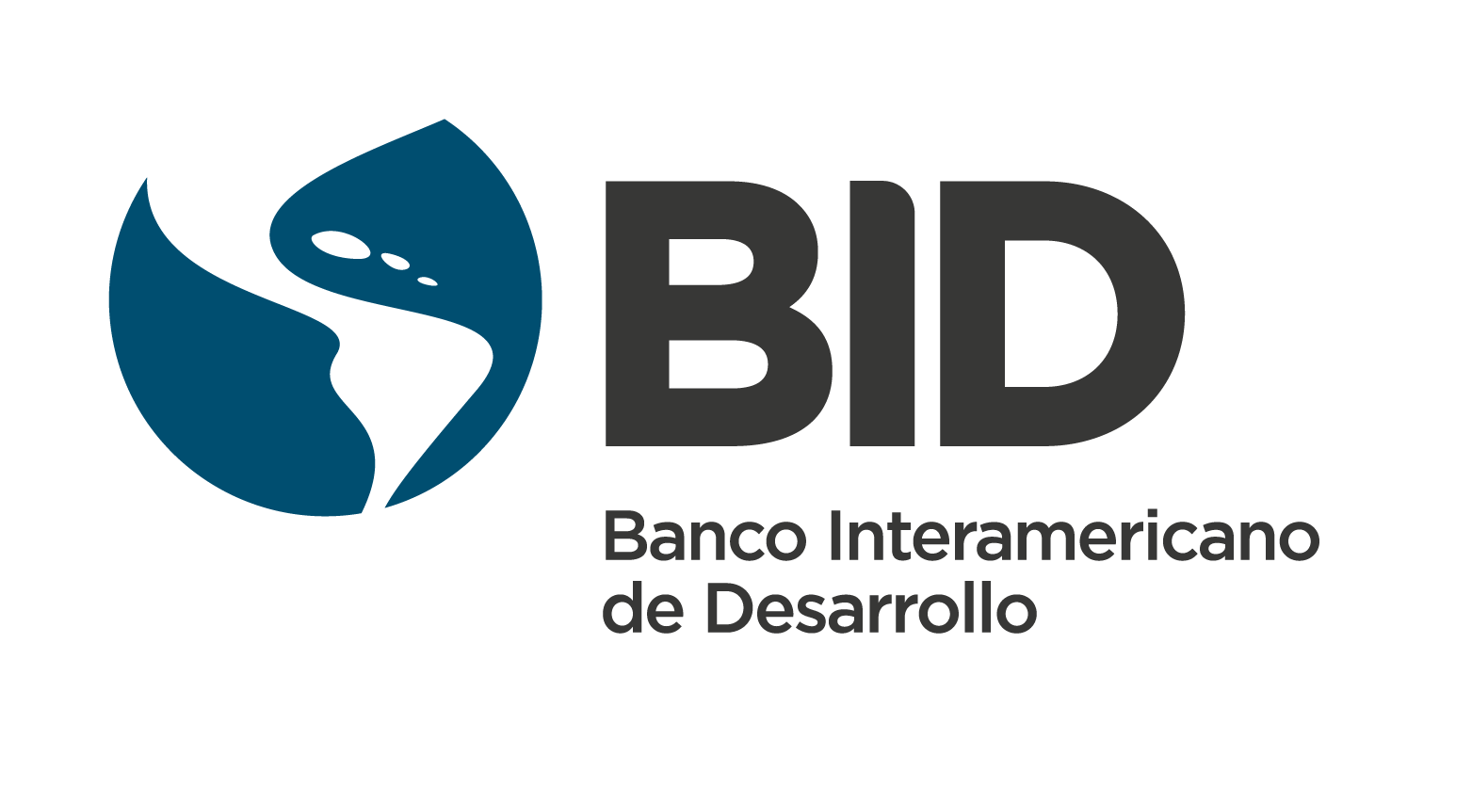
CONVOCATORIA PARA ACTIVIDADES FORMATIVAS
DE LOS CENTROS DE FORMACIÓN DE LA COOPERACIÓN ESPAÑOLA
NOMBRE DE LA ACTIVIDAD | TALLER SOBRE INGRESOS Y TARIFAS PARA OPERADORES DE AGUA Y SANEAMIENTO DE LA REGIÓN DE AMÉRICA LATINA Y EL CARIBE
FECHA DE INICIO Y FINALIZACIÓN | 25 y 26 de agosto de 2016
CENTRO DE FORMACIÓN | Centro de Formación Cartagena de Indias
OBJETIVOS | - Presentar a los operadores de agua y saneamiento de la región diferentes procedimientos y aspectos metodológicos de tarificación y regulación económica para servicios de agua potable y saneamiento.  - Compartir experiencias y buenas prácticas, visualizando diferentes enfoques de estructuración tarifaria prestando especial atención a los aspectos sociales de la prestación y tarificación de los servicios.  - Adquirir conocimientos y herramientas necesarios para revisar sus estructuras tarifarias y reglamentos para mejorar la prestación de los servicios.  - Identificar hermanamientos entre operadores de agua (WOPs) en la temática de Ingresos y Tarifas con el objetivo de que las empresas puedan incorporar el concepto a su operatoria a través de intercambios de conocimiento y actividades de fortalecimiento de capacidades.
INSTITUCIÓN/ES ORGANIZADORA/S | - UN-HABITAT / GWOPA  - Banco Interamericano de Desarrollo (BID)  - Red de Hermanamientos entre Operadores de Agua en América Latina y el Caribe, sigla en inglés (WOP-LAC)  - Agencia Española de Cooperación Internacional para el Desarrollo (AECID)
ÁMBITO GEOGRÁFICO | América Latina y el Caribe
PERFIL DE PARTICIPANTES | El Taller está orientado a personal de operadores de agua y saneamiento con responsabilidades sobre la política de Ingresos y Tarifas de la organización.  Los expertos en tarifas o planificación serán propuestos por los directivos de los operadores en relación a su experiencia profesional y función en la empresa.  Los cupos para la participación son limitados atendiendo la dinámica de los objetivos planteados.
CRITERIOS DE SELECCIÓN | Se tomarán en cuenta todas las postulaciones recibidas, llevándose a cabo un proceso de selección que permita considerar la oportunidad de concurrencia de operadores de distintas características en cuanto a tamaño y perspectivas planteadas, de modo tal de promulgar la participación representativa de las diversas realidades de nuestra Región, buscando representatividad de operadores de distinta talla o dimensión, la representatividad nacional o regional, propiciando la concurrencia de operadores que cuenten con necesidades específicas en el tema, y de aquellos que cuenten con una vasta experiencia y trayectoria que pueda enriquecer el encuentro.
PROGRAMA | Jueves 25 de agosto  Hora Tema Expone  09:00 Registro de participantes  09:30 Apertura y Bienvenida WOP-LAC/ GWOPA / BID/ AECID  10:10 Ronda de presentación participantes Moderador  10:20 El marco internacional para el agua y el saneamiento (ODSs y Derecho Humano al Agua) ONU-Habitat  10:40 La Tarificación en las operaciones de l BID BID  11:00 Corte Café  11:30 El concepto de Ingresos y Tarificación y enfoques en la región TBD  12:00 El desarrollo de la Tarificación en Colombia Especialista  12.30 Ronda de preguntas Moderador  13:00 Almuerzo  14:30 Presentación de la experiencia Operador 1 TBD  14:55 Presentación de la experiencia Operador 2 TBD  15:20 Presentación de la experiencia Operador 3 TBD  15.45 Presentación de la experiencia Operador 4 TBD  16.10 Ronda de preguntas Moderador  16:30 Corte Café  17:00 Presentación de la experiencia Operador 5 TBD  17:25 Presentación de la experiencia Operador 6 TBD  17:50 Presentación de la experiencia Operador 7 TBD  18:15 Presentación de la experiencia Operador 8 TBD  18.40 Ronda de preguntas Moderador  19:00 Cierre Moderador  Viernes 26 de agosto  Hora Tema Expone  09:00 Presentación de la Experiencia de Operador 9 TBD  09:25 Presentación de la Experiencia de Operador 10 TBD  09:50 Metodología de medición del impacto social de la tarificación TDB  10:20 Café  10:50 Mesa redonda de debate y reflexión de grupo sobre las presentaciones y conceptos expuestos. Moderador  11:20 Estrategias de Tarificación para empresas del sector de agua y saneamiento – ¿Qué elementos incluir a nivel regional?  12.00 Debate y aportes de los participantes Moderador  13:00 Almuerzo  14:30 Trabajo práctico en grupos sobre los elementos pre-identificados  16:00 Café  16:30 ¿Cómo apoyar a los operadores de la región y capacitarles para diseñar estructuras tarifarias y de regulación? WOP-LAC  17:00 Identificación de posibles WOPs WOP-LAC / GWOPA  17.30 Conclusiones y próximos pasos GWOPA / WOP-LAC/BID  18:00 Cierre  20:00 Cena
HORAS LECTIVAS | 16 horas
FINANCIACIÓN | - La inscripción al Taller es gratuita.  - Los pasajes aéreos y gastos derivados de la participación en el Taller, deben ser cubiertos por el participante o por la institución a la que representa.  - Los coffee breaks y almuerzos durante los dos días del Taller estarán cubiertos por AECID.  (*) Se podrá destinar apoyo económico para participantes de Operadores de la Región que presenten interés y acrediten no poder cubrir los costos (esta financiación es limitada y se asignará a una persona por operador analizando cada caso solicitado). Incluirá los costos de pasajes y /o alojamiento y será financiado por el Banco Interamericano de Desarrollo.
FECHA LÍMITE PRESENTACIÓN SOLICITUDES | La fecha límite de inscripción de solicitudes es el 07 de julio de 2016. Las solicitudes presentadas con posterioridad a esa fecha, o que no contengan todos los datos de contacto del/la postulante no podrán ser tomadas en cuenta.
POSTULACIÓN Y SOLICITUD DE PARTICIPACIÓN  -ON LINE- | - Las solicitudes deben cumplimentarse on line a través del siguiente link de la aplicación Web: http://www.aecidcf.org.co/aeci_cartagena/coordinadores/login.jsp y los datos de ingreso son:  Código de la actividad: 250816-1  Pasabordo: inscripcion (sin tilde) para que cada uno realice su inscripción y envíe sus datos de vuelos.  - Enviar Curriculum Vitae y aval firmado y sellado de la Institución proponente, reflejando la importancia que para esa Institución tiene la acción formativa a: woplac@aloas.com.ar

